Documentation technique : Faire une machine virtuelle :

1. Avec VMware (payant) :

Tout d’abords lancer le logiciel VMware Workstation Pro puis cliquer sur « Create a New Virtual Machine »

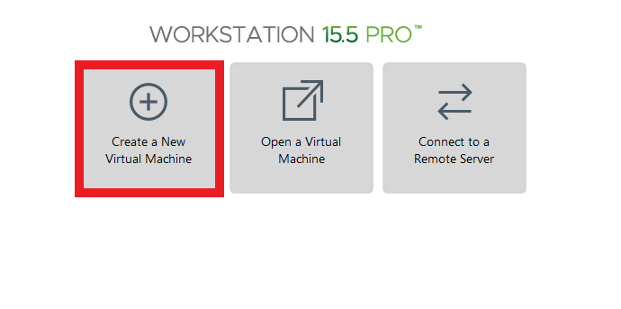

Sélectionnez ensuite les options comme les images si dessous :

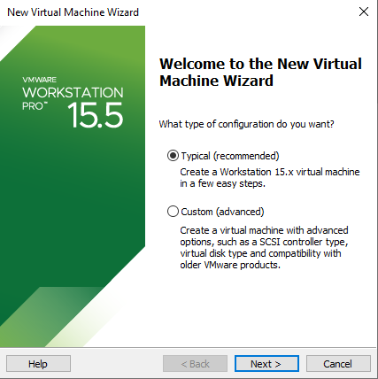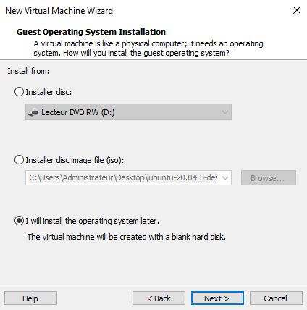

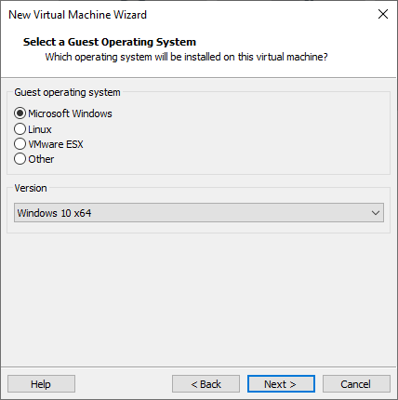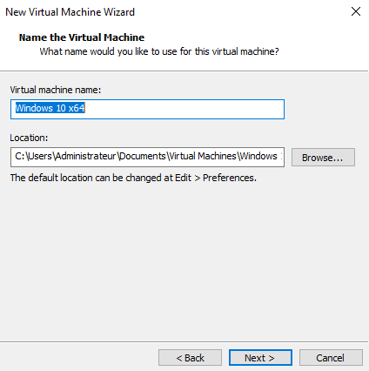

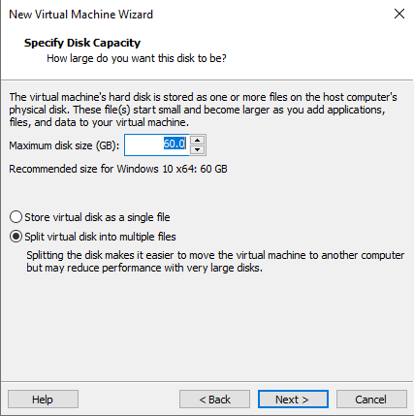 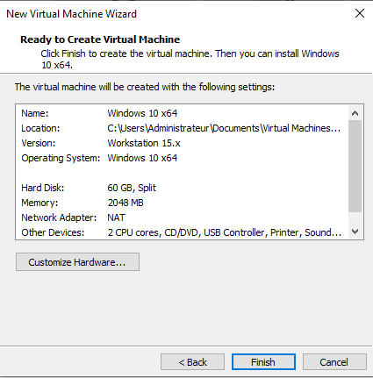

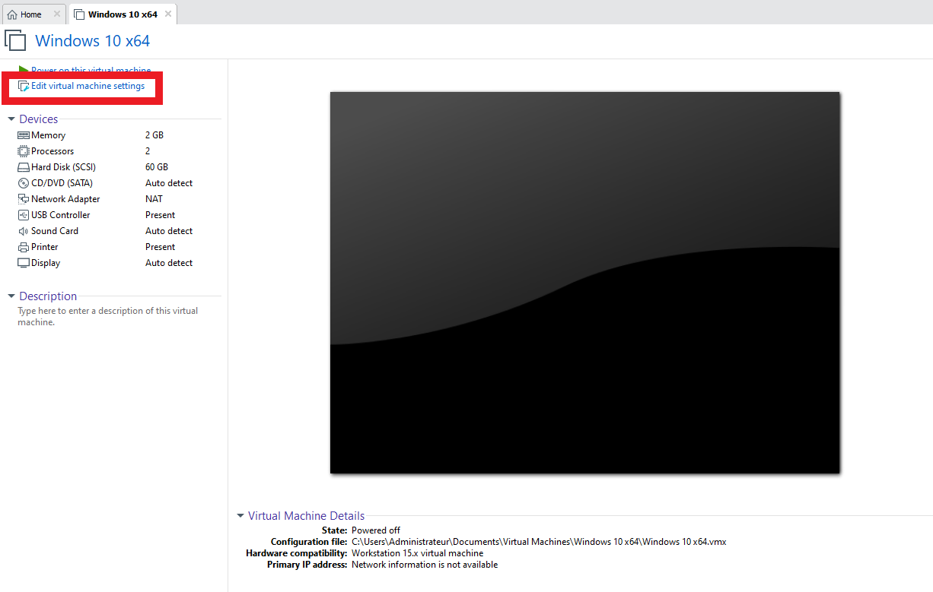

Cliquez sur CD/DVD puis chercher l’image .iso de votre Windows 10 (selon le choix fait à l’image 3).

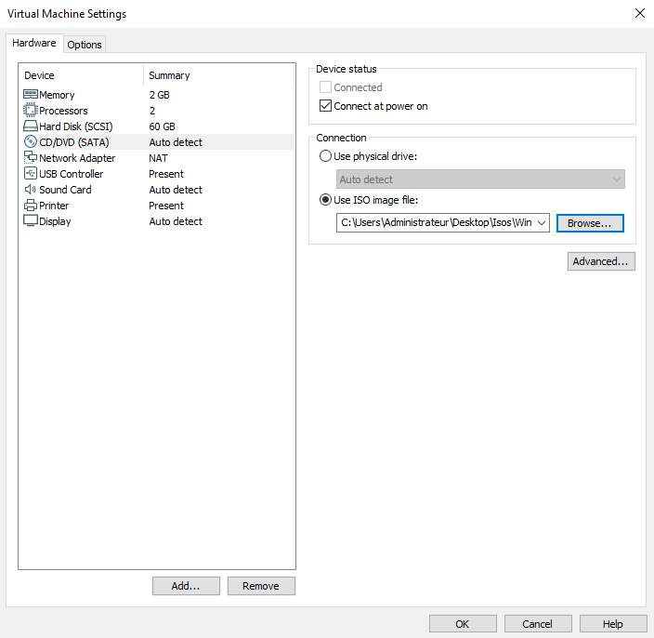

2. Avec VirtualBox (gratuit) :

Tout d’abords lancer le logiciel « Oracle VM VirtualBox » puis cliquez sur « Nouvelle »

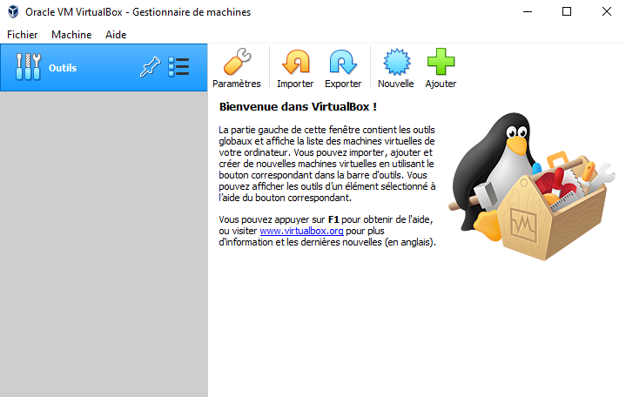

Puis suivez les étapes comme ci-dessous :

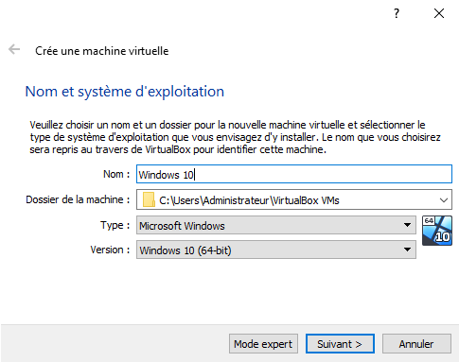 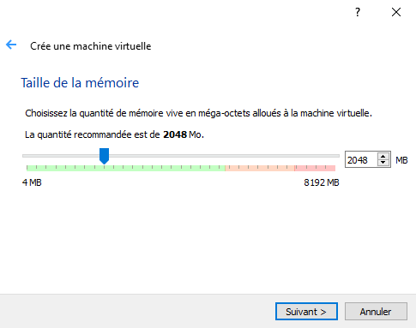

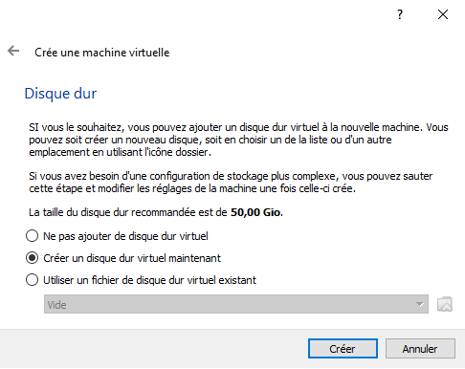 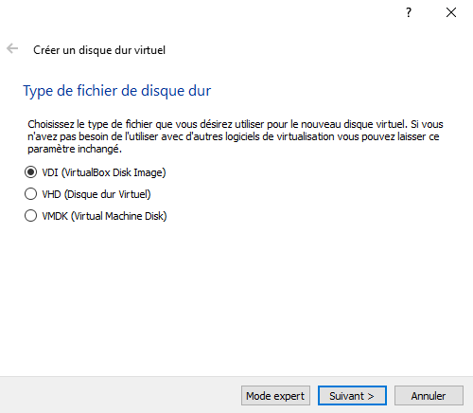

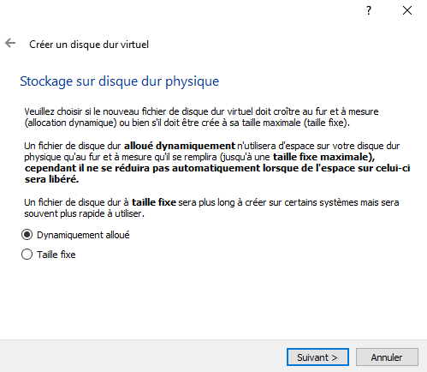 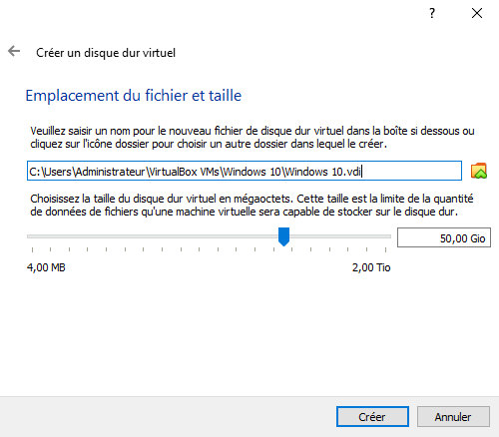

Une fois ces étapes réaliser choisissez l’image iso de votre système d’exploitation :

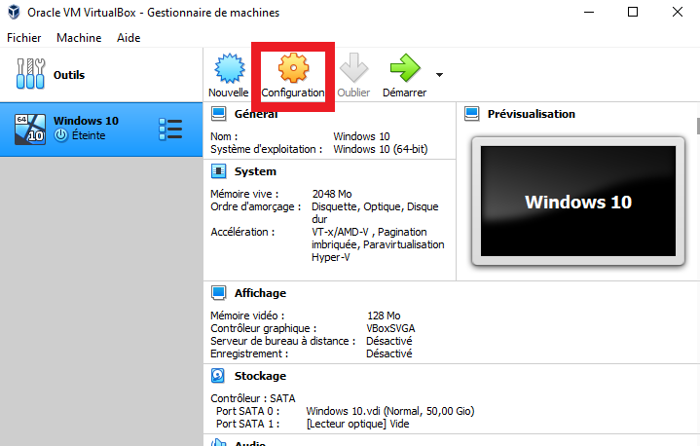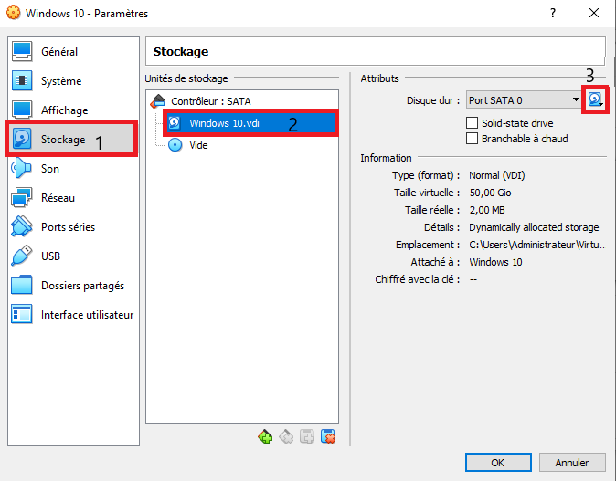

Cliquer ensuite sur « choose a disk file » et enfin sélectionnez l’image iso.